Tisztelt Vásárlónk!

Örömmel nyújtjuk át Önnek, aktuális viszonteladói árlistánkat. Úgy véljük, hogy a szélsőséges éghajlati viszonyok között nevelt növényeink, az ország bármely részébe kerülve megállják helyüket.

A termékeket termelői áron kínáljuk, széles fajtaválaszték fenntartásával.

Rendeléseiket levélben, faxon, vagy E-mail-en kérjük leadni! Kérésre, a rendeléseket visszaigazoljuk. Rendeléseiket a beérkezési sorrend alapján teljesítjük, ezért fontos, hogy a kellő árut minél gyorsabban rendeljék meg.

A fizetés módja: szállításkor készpénzben, esetenként szállítást követően 8 napos átutalással történhet.

Az árváltoztatás jogát fenntartjuk!

A szállítások előtt mindenkor telefonon való előzetes egyeztetés szükséges!

A szaporítóanyagok kiadása 2023. október 25-től esedékes, az időjárástól függően.

Az eladott növények életképességére és minőségére vonatkozó észrevételeiket csak az áru kiadásakor vehetjük figyelembe. A növények fajtaazonosságáért felelősséget vállalunk!

Bővebb tájékoztató a www.palesitsfaiskola.hu honlapon!

Az árjegyzékben nem szereplő fajtákat is be tudjuk szerezni igény esetén, importból.

Forduljon hozzánk bizalommal!

Palesits Faiskolai Kft.

Palesits Zsolt
Ügyvezető

Bogyósgyümölcsűek árlistája, 2019. ősz

Bogyósgyümölcsűek |  |  |  | RENDELÉS
Faj/ Fajta | Minőség |  | Ár/
 |  |  | db | egység | darabszám | összesen
Szeder
Thornfree | szabadgyökerű |  | 700 | 10
Dirksen | szabadgyökerű |  | 700 | 10
Loch Ness^{R} | szabadgyökerű |  | 700 | 10
Törzses köszméte
Pallagi óriás | szabadgyökerű |  | 900 | 10
Zöld győztes | szabadgyökerű |  | 900 | 10
Piros ízletes | szabadgyökerű |  | 900 | 10
Rokula | szabadgyökerű |  | 900 | 10
Törzses ribiszke
Jonkheer van Tets (piros) | szabadgyökerű |  | 900 | 10
Rovada (piros) | szabadgyökerű |  | 900 | 10
Blanka (fehér) | szabadgyökerű |  | 900 | 10
Fertődi 1 (fekete) | szabadgyökerű |  | 900 | 10
Josta | szabadgyökerű |  | 900 | 10
Bokros ribiszke
Jonkheer van Tets (piros) | szabadgyökerű |  | 600 | 10
Rovada (piros) | szabadgyökerű |  | 600 | 10
Blanka (fehér) | szabadgyökerű |  | 600 | 10
Fertődi 1 (fekete) | szabadgyökerű |  | 600 | 10
Josta | szabadgyökerű |  | 600 | 10
Bodza
Haschberg | szabadgyökerű |  | 600 | 10
Málna |  | szín
Fertődi aranyfürt | szabadgyök. | sárga | 450 | 25
Tulameen | szabadgyök. | piros | 450 | 25
Fertődi zamatos | szabadgyök. | piros | 450 | 25
Malling exploit | szabadgyök. | piros | 450 | 25

Megrendelését levélben, faxon, vagy E-mailen kérjük leadni:
PALESITS FAISKOLAI KFT.
H-2730 Albertirsa, Baross u. 14/1.
Fax: 53/ 371 504
E-mail: palesitsfaiskola@gmail.com

Fajtaleírások
Szedrek:

Thornfre
Jelenleg Magyarországon a legelterjedtebb, sok mindent kibíró és nagy termőképességgel rendelkező szederfajta. Érési ideje középkései, hosszú betakarítási szezonnal rendelkezik, de a kora őszi fagyok miatt sokszor félérett bogyók maradnak a termővesszőkön. Felhasználása sokrétű.

Dirksen
Korai érésű fajta, nagy, de puha bogyókkal. Inkább légyártásra alkalmas, de érési ideje miatt a szezon széthúzására használható. Bőtermő.

Loch Ness^{R}
Korai érésű, nagyon nagy gyümölcsméretet elérő tüskétlen fajta.

Köszméték:

Pallagi óriás
Erős, merev vesszőkkel rendelkezik, nagyon tüskés. De, a termesztett fajták közül a legnagyobb bogyómérettel rendelkezik. Héja vastag, serteszőr mentes. Egyetlen hibája a lisztharmat érzékenysége, ami azonban korunk növényvédelmével könnyedén megoldható. Felhasználása a friss fogyasztástól az ipari feldolgozásig mindenre alkalmas.

Piros ízletes
Erős növekedésű, de laza, szétterülő bokrot képez. Virágzási ideje kései, ami kedvező a többi fajtához képest. Gyümölcse nagy, átlagtömege 5 g, bogyója sötétpiros, molyhos felületű. Íze harmónikus. Éretten a szállításra érzékeny. Első sorban friss fogyasztásra ajánlott, de alkalmas ipari feldolgozásra is. Inkább házi kerti fajtának ajánlott.

Zöld győztes
Kompakt növekedésű fajta, nagy értéke a lisztharmat rezisztencia. Kései érésű, a Pallagi óriással együtt érő fajta. Gyümölcse nagy, vagy igen nagy. Héja vastag, serteszőröktől mentes. Terméshozama közel eléri a Pallagi óriásét.

Rokula
Közepes növekedési erélyű, lisztharmat rezisztens, piros bogyójú köszmétefajta. Bogyói közép nagyok, de kiegyenlített mérettel. Kocsánya rövid. Érési ideje közepes.

Pirosribiszkék:

Jonkheer van Tets
Június végén érő, erőteljesen felfele törő növekedésű, nagy bogyójú, hosszú fürtű fajta. Igen bőtermő, nem betegség-érzékeny.

Rovada
Július végén érő fajta, bogyója igen nagyméretű, fürtje hosszú, a gyümölcsök igen jól tárolhatók. Nem betegségérzékeny fajta.

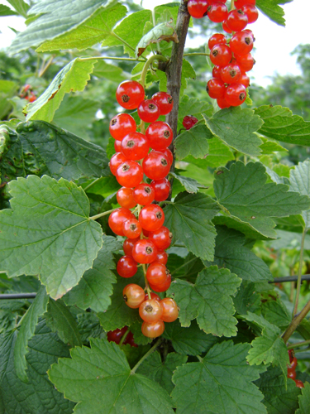
Rovada
Feketeribiszke:

Fertődi 1
Széthajló bokrú, korai fajta. Nagyon nagy termőképességű és rendszeresen terem. Bogyó mérete nagy, íze nagyon jó. Érési ideje korai. Nem öntermékeny! Házikerti felhasználásra kiválóan alkalmas!

Riszméte:
Josta
Fajhibrid, erőteljes növekedéssel, betegség ellenállósággal és különleges ízzel. Hajtásai tövis nélküliek. Termését 1-5 gyümölcsöt tartalmazó fürtökben hozza. Ízében a köszméte savassága a feketeribiszke kiváló beltartalmával együtt jelenik meg.
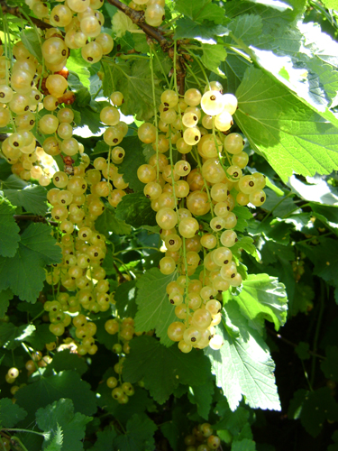

Blanka
Fehér ribiszke:
Blanka
Középkései virágzású, középkorai érésű, igen nagy termőképességű fajta. Fürtje nagyon hosszú, sok, átlagosan 16-22 bogyóból áll, amelyek közepes méretűek, fehéres-áttetsző színűek, a fürtben lazán állnak.
Ízük kellemes, inkább savanykás. Fürtkocsánya hosszú, ezért könnyen szedhető. Bokra erős, feltörő növekedésű, de a termés súlya lehúzza a hosszabb ágrészeket. Mutatós, hosszú fürtje, különleges színe miatt friss fogyasztásra, nagy termőképessége és jó beltartalmi értékei miatt a feldolgozóipar által keresett fajta. Jó tápanyag- és vízgazdálkodású talajra való.

Málnák:

Tulameen
Középkésői érésű, igen bőtermő, nagy hozamú fajta. Bogyója nagyméretű, megnyúlt, kúp alakú, középpiros színű, csillogó, igen tetszetős és remek ízű. A gyümölcshús kemény, emiatt a termés jól szállítható és tárolható. Érési ideje hosszú, sokáig szüretelhető. Vesszői erőteljes növekedésűek, a magyarországi kontinentális klímában fagyérzékenyek. Közepes mennyiségű sarjat hoz. Előnyös gyümölcstulajdonságai miatt, hazánkban valószínűleg kedvelt lesz, főképpen védett fekvésű helyeken.

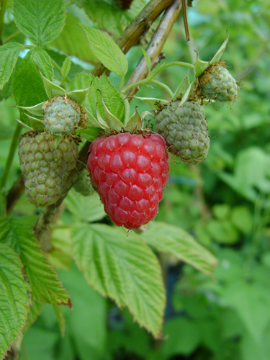

Tulameen

Fertődi zamatos
A legelterjedtebb és legjobb magyar nemesítésű málnafajta, amely szinte kiszoríthatatlan a hazai termesztésből. Vesszői nem fagyérzékenyek, sarjképzése megfelelő, termésmennyisége és íze kiemelkedő. Friss fogyasztásra és fagyasztásra is kiváló fajta.

Malling exploit
Régi, bevált középkorai málna. Nagy bogyókkal és kellemes ízzel, kissé puha húsállománnyal. Felhasználása sokrétű. Manapság inkább házi kerti felhasználásra ajánlott!

Fertődi aranyfürtű
Középerős növekedésű, elhajló sarjakat nevelő fajta, melynek feltétlen támrendszert kell építeni, mivel a vesszőit rögzíteni kell. Gyümölcse középnagy- nagy, sárga színű. Íze kifejezetten jó és terméshozama is megfelelő. Választék bővítésre és díszítésre tökéletesen megfelelő magyar fajta.

Bodza:

Haschberg
Osztrák fajta, ami szeptember elején- közepén érik. Kiváló színanyag kinyerésre. Álernyői nagyok, bogyói nem túl nagyok, de nagyjából egyszerre érnek. 2 menetben leszedhetőek. Bokrai erős növekedésűek. Korán termőre fordul. Jelenleg Európa vezető bodzafajtája.

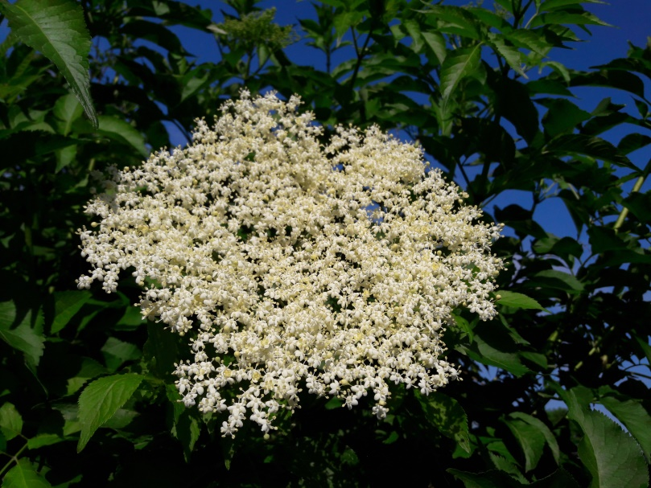

Haschberg álernyő virágzata

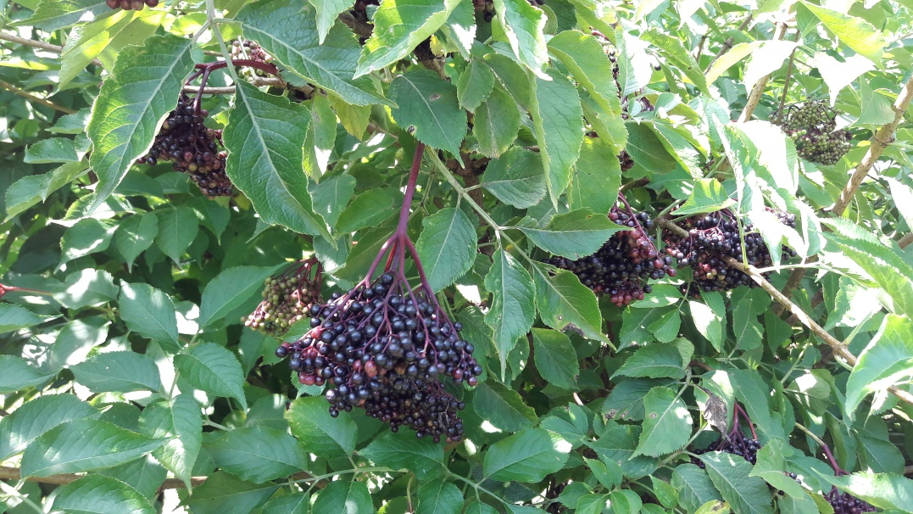

Haschberg terméscsoportja

